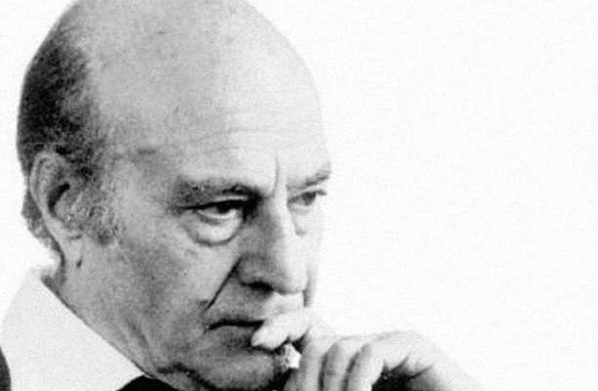

<https://www.in.gr/2019/11/02/plus/odysseas-elytis-enas-megalos-ellinas/>

**Ποίηση: Οδυσσέας Ελύτης**  
**Μουσική: Δημήτρης Λάγιος**  
**Πρώτη ερμηνεία: Ελένη Βιτάλη**  
**Δίσκος: Ο ήλιος ο ηλιάτορας (1982, MINOS-EMI)**

**ΓΕΙΑ ΣΟΥ ΚΥΡΙΕ ΜΕΝΕΞΕ**

**(ΤΟ ΤΡΑΓΟΥΔΙ ΤΟΥ ΚΟΡΙΤΣΙΟΥ)**

**Δύο συ και τρία γω**  
**πράσινο πεντόβολο**  
**μπαίνω μέσα στον μπαξέ**  
**γεια σου κύριε μενεξέ.**

**Σιντριβάνι και νερό**  
**και χαμένο μου όνειρο (2)**

**Χοπ αν κάνω δεξιά**  
**πέφτω πάνω στη ροδιά.**  
**Χοπ αν κάνω αριστερά**  
**πάνω στη βατομουριά.**

**Το ‘να χέρι μου κρατεί**  
**μέλισσα θεόρατη**  
**τ’ άλλο στον αέρα πιάνει**  
**πεταλούδα που δαγκάνει**

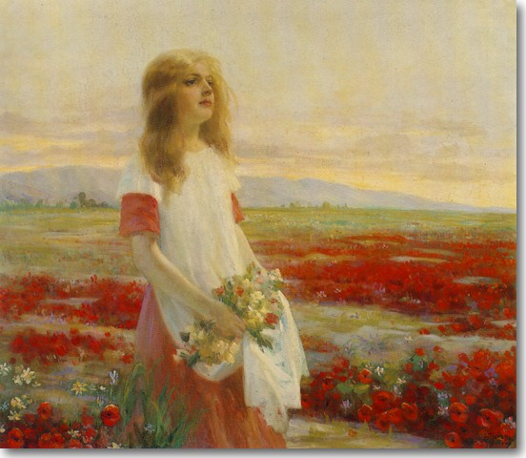

**Γερανιώτης Δημήτριος**-Κοπέλα σε Αγρό, 1905

Πηγη <https://www.elniplex.com/%CE%B7-%CE%AC%CE%BD%CE%BF%CE%B9%CE%BE%CE%B7-%CF%83%CF%84%CE%BF%CF%85%CF%82-%CF%80%CE%AF%CE%BD%CE%B1%CE%BA%CE%B5%CF%82-%CE%B6%CF%89%CE%B3%CF%81%CE%B1%CF%86%CE%B9%CE%BA%CE%AE%CF%82-%CE%B7-%CE%BC%CE%B5/>

Και τώρα ζωγράφισε κι εσύ το δικό σου κορίτσι………………….

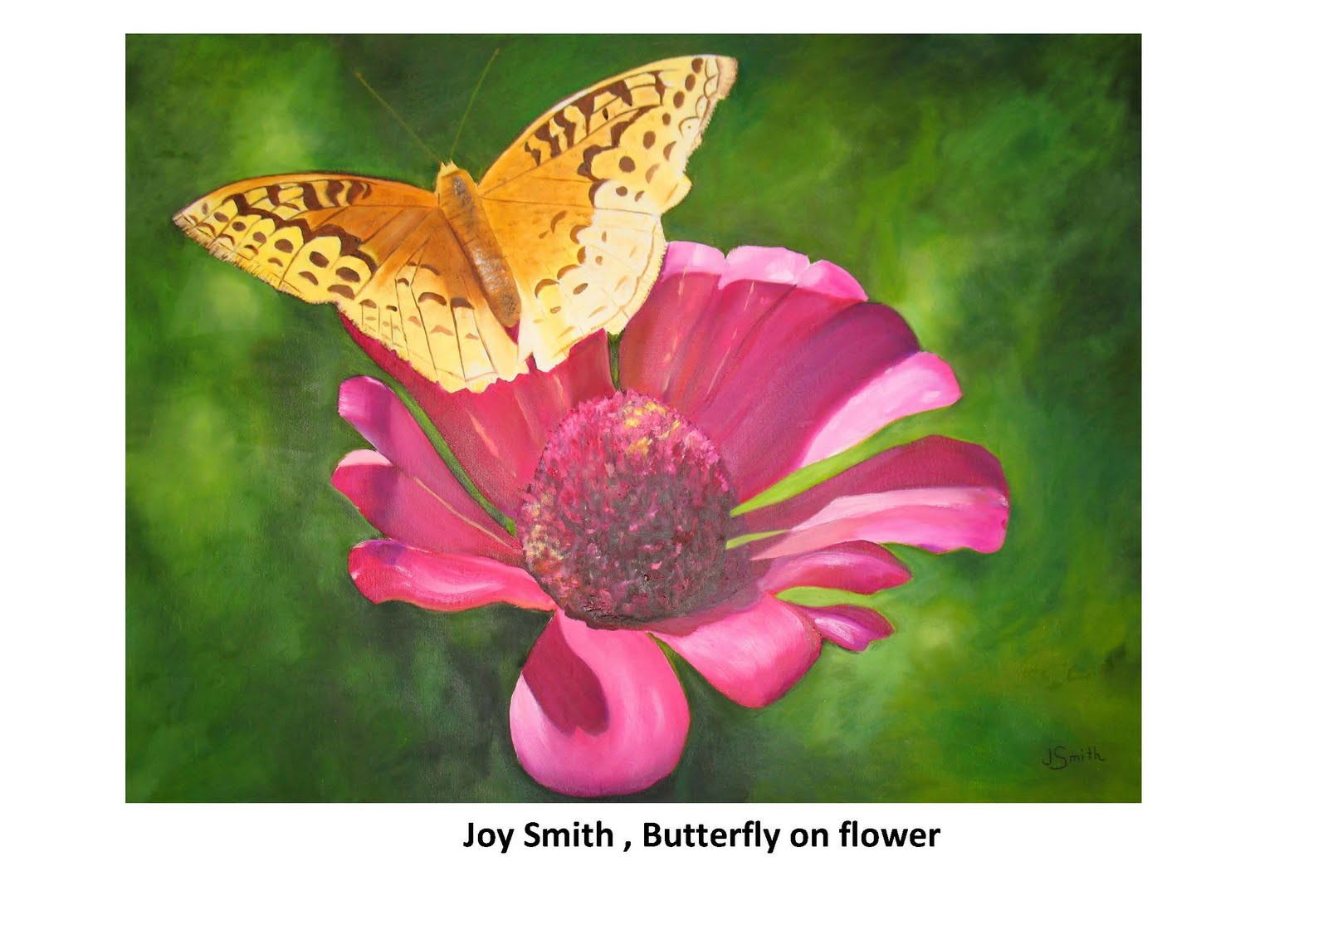

ΠΗΓΗ¨ <http://dreamskindergarten.blogspot.com/2011/06/blog-post_9480.html>

……………….τη δική σου πεταλούδα

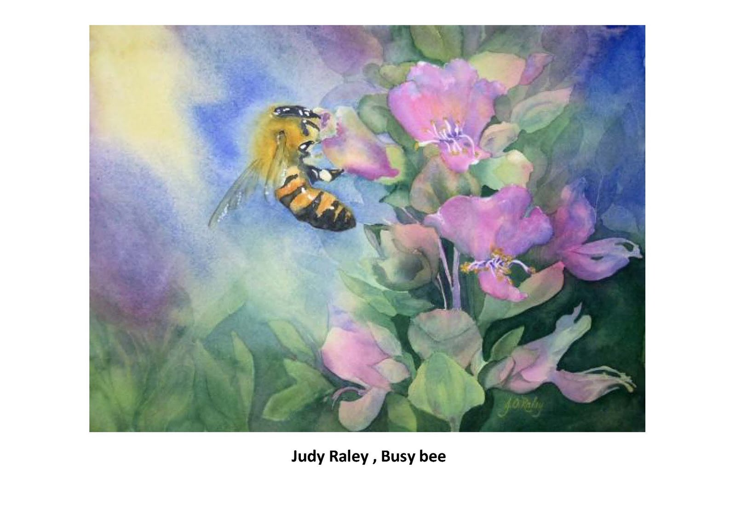

ΠΗΓΗ¨<http://dreamskindergarten.blogspot.com/2011/06/blog-post_9480.html>

……………τη δική σου μέλισσα